# Datenschutzkonzept als Komponente eines Datenschutzmanagementsystems

(21.6.2018)

Ein **Datenschutzmanagementsystem (DSMS)** ist kein technisches System sondern eine Sammlung von Maßnahmen, um die Gewährleistung der datenschutzrechtlichen Anforderungen systematisch zu erreichen. Nur so kann die Verantwortliche (die Universität; juristisch vertreten durch die Leitung) die Einhaltung der Vorgaben der EU-DSGVO wie gefordert nachweisen („Rechenschaftspflicht“).

Das **Datenschutzkonzept** listet alle vereinbarten organisatorischen, prozessualen und technischen Maßnahmen auf, die von den Beteiligten ergriffen werden müssen. Das Konzept dient insbesondere als Nachweis, wie die EU-DSGVO an der Hochschule umgesetzt wird, bspw. gegenüber der Aufsichtsbehörde. Die „Umsetzter“ werden sie durch geeignete **Handreichungen** unterstützt, auf die im Datenschutzkonzept verwiesen wird.

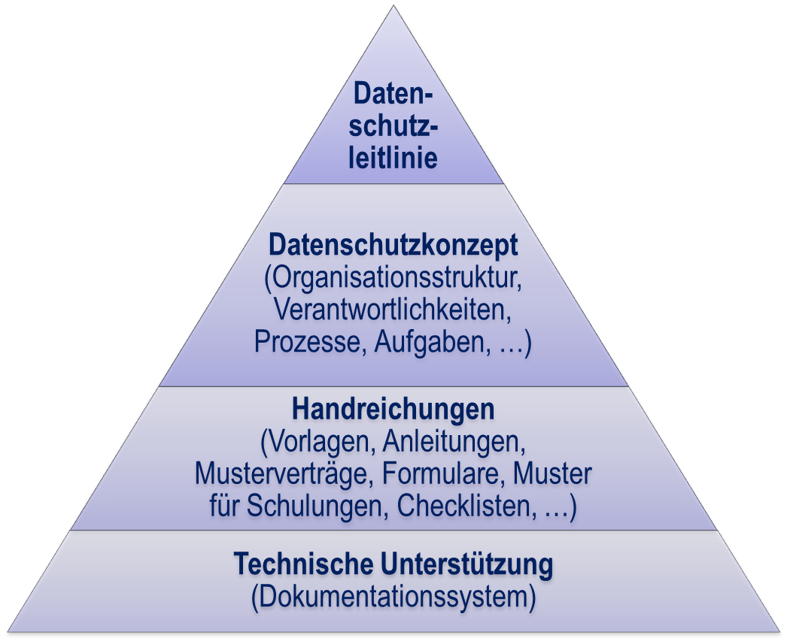  
Konzeption eines Datenschutzmanagementsystems (DSMS)